江苏省丹阳中学、沭阳中学、靖江中学三校实验班
2019～2020学年度第一学期期中测试
高二物理试题
第Ⅰ卷（选择题 共41分）
一、单项选择题：本题共7小题，每小题3分，共计21分。每小题只有一个选项符合题意。
1．下列说法正确的是
A．温度低的物体内能小
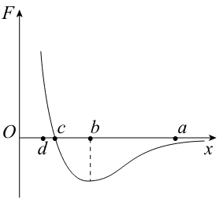
B．一定质量0℃的水结成0℃的冰，内能一定减少
C．温度降低，物体所有分子的平均速率都变小
D．外界对物体做功时，物体的内能一定增加
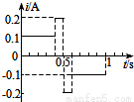
2．如图所示，甲分子固定在坐标原点O，乙分子位于x轴上，甲、乙两分子间的作用力与两分子间距离的关系如图中曲线所示，F>0为斥力，F<0为引力。a、b、c、d为x轴上四个特定的位置，现将乙分子从a移动到d的过程中，两分子间的分子力和分子势能同时都增大的阶段是
A．从a到b B．从b到c
C．从b至d D．从c到d
3．通过一阻值R=100Ω的电阻的交变电流如图所示，其周期为1s，电阻两端电压的有效值为
A．12V B．4V C．15V D．8V
4．质量为40kg的走钢丝运动员，不慎从高空跌下，万幸有弹性安全绳的保护，使其被悬挂起来。已知弹性安全绳的原长为5m，安全绳缓冲的时间为2s，g=10m/s²。以上过程中，下列说法正确的是
A．运动员重力的冲量为0 B．运动员重力的冲量为800N·s
C．缓冲时安全绳的平均冲力为600N D．缓冲时安全绳的平均冲力为1000N
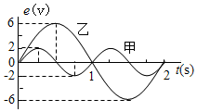
5．两矩形线圈分别在匀强磁场中绕垂直于磁场的轴匀速转动，线圈中产生的感应电动势e随时间t的变化关系分别如图中甲、乙所示，则下列说法正确的是
A．两交变电流的频率之比f_{甲}：f_{乙}=1：2
B．两交变电流的电动势有效值之比E_{甲}：E_{乙}=3：1
C．t=1s时，两线圈中的磁通量的变化率均为零
D．t=1s时，两线圈均处在与中性面垂直的位置上
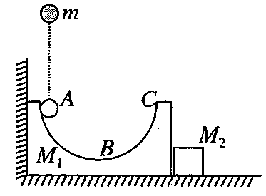
6．如图所示，将质量为M₁、半径为R且内壁光滑的半圆槽置于光滑水平面上，左侧靠墙角，右侧靠一质量为M₂的物块。今让一质量为m的小球自左侧槽口A的正上方h高处从静止开始落下，与圆弧槽相切自A点进入槽内，则以下结论中正确的是
A．小球在槽内运动的全过程中，小球与半圆槽在水平方向动量守恒
B．小球在槽内运动的全过程中，小球、半圆槽和物块组成的系统动量守恒
C．小球离开C点以后，将做竖直上抛运动
D．槽将不会再次与墙接触
7．如图所示，一根上细下粗、粗端与细端都均匀的玻璃管上端开口、下端封闭，上端足够长，下端(粗端)中间有一段水银封闭了一定质量的理想气体．现对气体缓慢加热，气体温度不断升高，水银柱上升，则被封闭气体体积和热力学温度的关系最接近下图中的
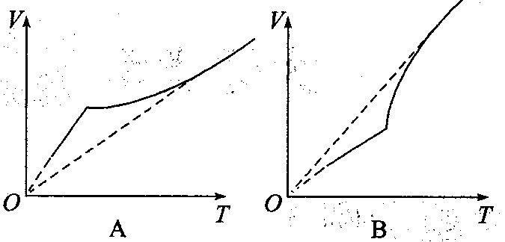
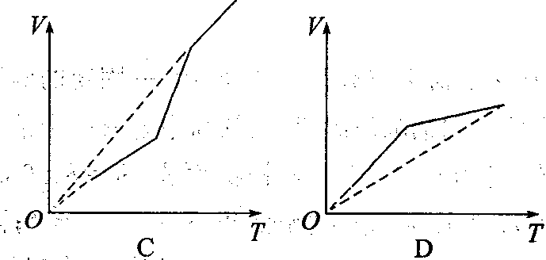
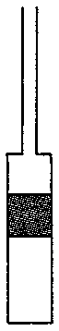
二、多项选择题：本题共5小题，每小题4分，共计20分。每小题有多个选项符合题意。全部选对的得4分，选对但不全的得2分，错选或不答的得0分。
8．关于生活中的热学现象，下列说法正确的是
A．民间常用“拔火罐”来治疗某些疾病，方法是用镊子夹一棉球，沾一些酒精，点燃，在罐内迅速旋转一下再抽出，迅速将火罐开口端紧压在皮肤上，火罐就会紧紧地被“吸”在皮肤上，其原因是，当火罐内的气体体积不变时，温度降低，压强增大
B．盛有氧气的钢瓶，在27℃的室内测得其压强是9.0×10⁶ Pa，将其搬到－3℃的工地上时，测得瓶内氧气的压强变为7.2×10⁶ Pa，通过计算可判断出钢瓶漏气
C．热量能够自发地从内能多的物体传递到内能少的物体
D．一辆空载的卡车停在水平地面上，在缓慢装沙过程中，若车胎不漏气，胎内气体温度不变，若把车胎内气体看成理想气体，则胎内气体向外界放热
9．质量相等的A、B两球在光滑水平桌面上沿同一直线、同一方向运动，A球的动量是7kg·m/s，B球的动量是5kg·m/s，当A球追上B球发生碰撞，则碰撞后两球的动量可能值是
A．$m_{A}\frac{L_{1}}{t_{1}}=m_{B}\frac{L_{2}}{t_{2}}$kg·m/s，$e=E_{m}\text{cos}ωt=\text{20}\sqrt{2}\text{cos}\text{100}t（V）$kg·m/s B．$\frac{n_{1}}{n_{2}}=\frac{U_{1}}{U_{2}}=\frac{\text{20}V}{1×{\text{10}}^{4}V}=\frac{1}{\text{500}}$kg·m/s，$\frac{I_{2}}{I_{1}}=\frac{n_{1}}{n_{2}}$kg·m/s
C．$p=\frac{p_{0}s−\text{Mg}}{s}=p_{0}−\frac{\text{Mg}}{s}$kg·m/s，$Δp=p_{0}−p=\frac{\text{Mg}}{s}=ρgΔh$kg·m/s D． $Δh=\frac{M}{ρs}$kg·m/s，$\frac{{\text{sh}}_{0}}{T}=\frac{s(h_{0}+{Δh}_{0})}{T^{'}}$kg·m/s
10．如图所示的是一远距离输电示意图，图中均为理想变压器，输电导线总电阻为R。则下列关系式正确的是
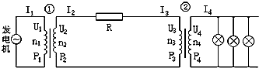

A．输电导线中的电流强度$T^{'}=\frac{h_{0}+{Δh}_{0}}{h_{0}}T=(1+\frac{{Δh}_{0}}{h_{0}})T$
B．热损失的功率$ΔU=Q+W=Q−\text{ps}{Δh}_{0}=Q−(p_{0}s−\text{Mg}){Δh}_{0}$
C．两变压器线圈匝数比满足${\text{mv}}_{0}=3\text{mv}$
D．变压器①的输出电流I₂和变压器②的输入电流I₃的关系满足I₂>I₃
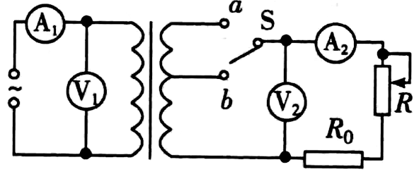
11．国家电网公司推进智能电网推广项目建设，拟新建智能变电站1400座。变电站起变换电压作用的设备是变压器，如图所示，理想变压器原线圈输入电压u＝200$v=\frac{v_{0}}{3}$·sin(100πt)V，电压表、电流表都为理想电表。下列判断正确的是
A．输入电压有效值为200V，电流频率为50Hz
B．S打到a处，当变阻器的滑片向下滑动时，两电压表的示数都增大
C．S打到a处，当变阻器的滑片向下滑动时，两电流表的示数都减小
D．若变阻器的滑片不动，S由a打到b，电压表V₂和电流表A₁的示数都减小
12．如图所示，光滑地面上有P、Q两个固定挡板，A、B是两挡板连线的三等分点。A点有一质量为m₂的静止小球，P挡板的右侧有一质量为m₁的等大小球以速度v₀向右运动。小球与小球、小球与挡板间的碰撞均没有机械能损失，两小球均可视为质点。已知两小球之间的第二次碰撞恰好发生在B点处，则两小球的质量之比m₁：m₂可能为
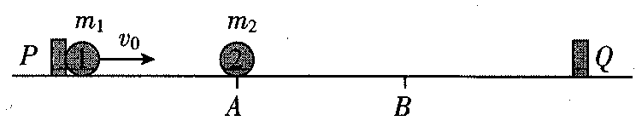
A． 3∶1 B． 1∶3
C． 1∶5 D． 1∶7

第II卷（非选择题 共59分）
三、填空题：本题共2小题，共计16分。请将解答填写在相应的位置。
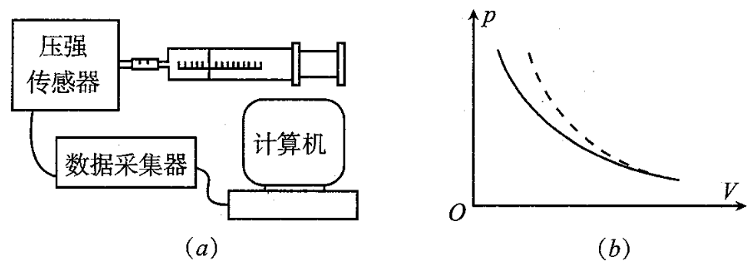
13．（1）有同学在做“用DIS研究温度不变时气体的压强跟体积的关系”实验时，缓慢推动活塞，在使注射器内空气体积逐渐减小的过程中，多次从注射器的刻度上读出体积值并输入计算机，同时由压强传感器将对应体积的压强值通过数据采集器传送给计算机。实验完成后，计算机屏幕上显示出如右图所示的p－V图线(其中实线是实验所得图线，虚线为一根参考双曲线)。
①仔细观察不难发现，该图线与玻意耳定律不够吻合，造成这一现象的可能原因是：
______________________________________________________________________；
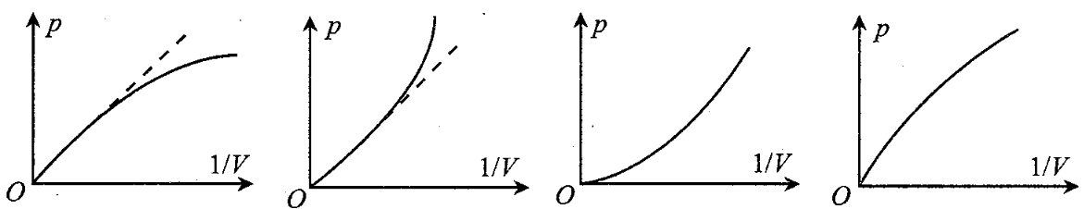
②由于此图无法说明p与V的确切关系，所以改画p－${\text{mv}}_{0}=2{\text{mv}}_{1}$图象，画出的p－$v_{1}=\frac{v_{0}}{2}$图象应当是（ ）
A B C D
（2）在“用油膜法估测油酸分子的大小”的实验中：
①“用油膜法估测油酸分子的大小”的实验中，下列说法正确的是（ ）
A．用注射器取1mL配制好的油酸酒精溶液，共可滴N滴，则每滴中含有油酸mL
B．把浅盘水平放置，在浅盘里倒入适量的水
C．先在浅盘中撒些痱子粉，再用注射器在水面上多滴几滴油酸酒精溶液
D．用牙签把水面上的油膜尽量拨弄成矩形
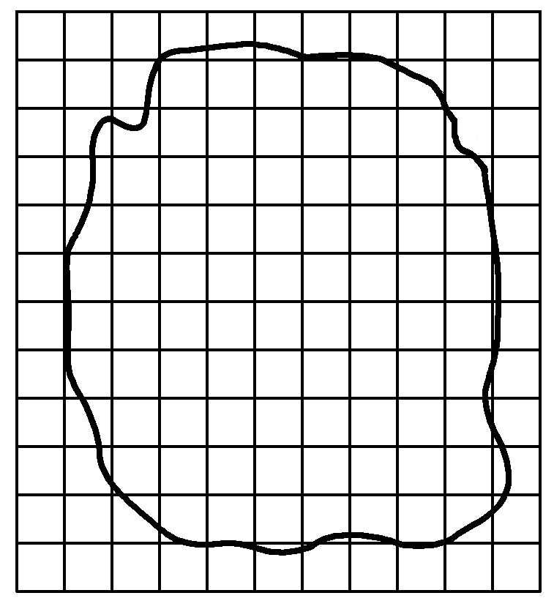
②在实验中，将1ml油酸配制成2000ml油酸酒精溶液，1ml油酸酒精溶液有125滴，用注射器将一滴油酸酒精溶液滴入撒有痱子粉的盛水的浅盘里，待水面稳定后，将玻璃板放在浅盘上，在玻璃板上描出油膜的轮廓，随后把玻璃板放在坐标纸上，其形状如图所示。坐标纸上正方形小方格的边长为10mm，该油酸膜的面积是________m²；则油酸分子的直径是________m。(上述结果均保留一位有效数字)
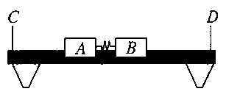
14．气垫导轨是常用的一种实验仪器，它是利用气泵使带孔的导轨与滑块之间形成气垫，使滑块悬浮在导轨上，滑块在导轨上的运动可视为没有摩擦。我们可以用带竖直挡板C和D的气垫导轨和滑块A、B验证动量守恒定律，实验装置如图所示（弹簧的长度忽略不计），采用的实验步骤如下：
a．用天平分别测出滑块A、B的质量m_{A}、m_{B}；
b．调整气垫导轨，使导轨处于水平；
c．在A、B间放入一个被压缩的轻弹簧，用电动卡销锁定，静止放置在气垫导轨上；
d．用刻度尺测出A的左端至挡板C的距离L₁；
e．按下电钮放开卡销，同时分别记录滑块A、B运动时间的计时器开始工作，当A、B滑块分别碰撞挡板C、D时计时结束，记下A、B分别到达C、D的运动时间t₁和t₂。
（1）实验中还应测量的物理量及其符号是 ；
（2）利用上述测量的实验数据，验证动量守恒定律的表达式是 ，上式中算得的A、B两滑块的动量大小并不完全相等，产生误差的原因可能是 。
四、计算题：本题共3小题，共计43分。解答时请写出必要的文字说明、方程式和重要的演算步骤，只写出最后答案的不能得分，有数值计算的题，必须明确写出数值和单位。
15．（14分）如左图，一个小型应急交流发电机，内部为n＝50匝、边长L＝20 cm的正方形线圈，线圈在磁感应强度为B＝ T的匀强磁场中，绕垂直于磁感线的轴匀速转动，角速度为ω＝100 rad/s，不计一切电阻。现将该发电机与一个理想变压器的原线圈相连，向额定电压为1.0×10⁴ V的霓虹灯供电，使它正常发光。为了安全，需在原线圈回路中接入熔断器，使副线圈电路中电流超过12 mA时，熔丝就熔断。
（1）若该发电机从图示位置开始计时，请写出原线圈输入电压瞬时值的表达式；
（2）熔丝的熔断电流是多大？
（3）当副线圈电路中电流为10 mA时，变压器的输入功率是多大？
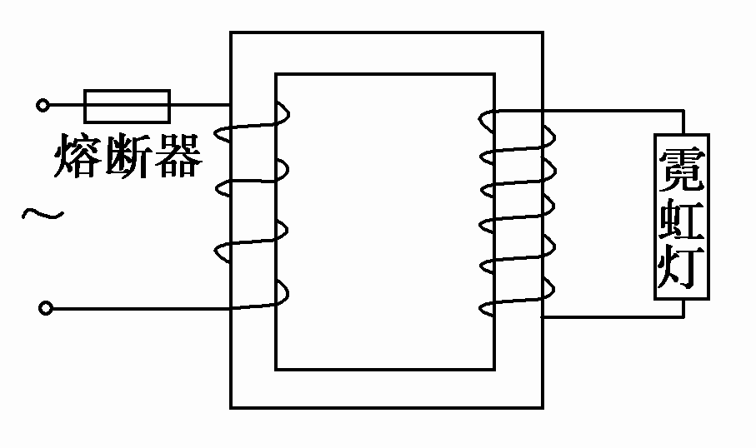
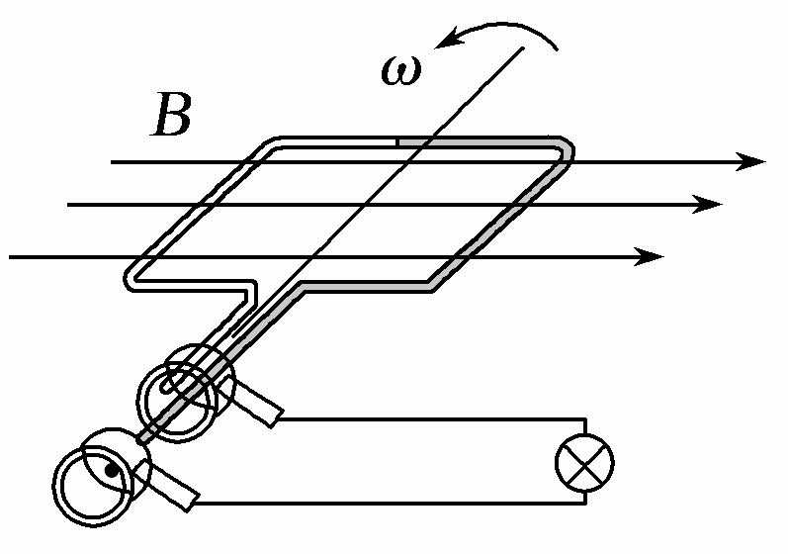

16．（14分）如图所示，绝热气缸倒扣放置，质量为M的绝热活塞在气缸内封闭一定质量的理想气体，活塞与气缸间摩擦可忽略不计，活塞下部空间与外界连通，气缸底部连接一U形细管（管内气体的体积忽略不计）。初始时，封闭气体温度为T，活塞距离气缸底部为h₀，细管内两侧水银柱存在高度差。已知水银密度为ρ，大气压强为p₀，气缸横截面积为S，重力加速度为g，求：
（1）U形细管内两侧水银柱的高度差；
（2）通过加热装置缓慢提升气体温度使活塞下降Δh₀，求此时的温度；
（3）此加热过程中，若气体吸收的热量为Q，求气体内能的变化。
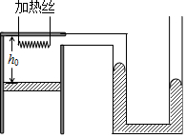

17．（15分）在原子核物理中，研究核子与核子关联的最有效途径是“双电荷交换反应”，这类反应的前半部分过程和下述力学模型类似：两个小球A和B用轻质弹簧相连，在光滑水平直轨道上处于静止状态，在它们左边有一垂直于轨道的固定挡板P，右边有一小球C沿轨道以速度v₀射向B球，如图所示，C与B发生碰撞并立即结成一个整体D，在它们继续向左运动的过程中，当弹簧长度变到最短时，长度突然被锁定，不再改变，然后，A球与挡板P发生碰撞，碰后A、D都静止不动，A与P接触而不粘连，过一段时间，突然解除锁定（锁定及解除锁定均无机械能损失）。已知A、B、C三球质量均为m，求
（1）弹簧长度刚被锁定后A的速度；
（2）弹簧长度被锁定后，贮存在弹簧中的弹性势能；
（3）在A球离开挡板P之后的运动过程中，弹簧的最大弹性势能。
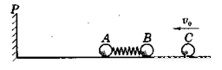

三校联考参考答案
题号 | 1 |  | 2 |  | 3 | 4 | 5 |  | 6 |  | 7
答案 | B |  | D |  | B | C | C |  | D |  | A
题号 |  | 8 |  | 9 |  | 10 |  | 11 |  | 12
答案 |  | BD |  | AC |  | AB |  | AD |  | ABD
13．（1）① 温度降低或漏气（答出一条即可） ② A （2）① B ② 8×10⁻³ 5×10⁻¹⁰
14．（1）B的右端与挡板D的距离L₂ （2）$m_{A}\frac{L_{1}}{t_{1}}=m_{B}\frac{L_{2}}{t_{2}}$ 导轨没有调水平等（答出一条即可）
15．（1）$e=E_{m}\text{cos}ωt=\text{20}\sqrt{2}\text{cos}\text{100}t（V）$
（2）由$\frac{n_{1}}{n_{2}}=\frac{U_{1}}{U_{2}}=\frac{\text{20}V}{1×{\text{10}}^{4}V}=\frac{1}{\text{500}}$和$\frac{I_{2}}{I_{1}}=\frac{n_{1}}{n_{2}}$可得I₁=12mA·500=6A
（3）P=U₂I₂=1×10⁴V·10×10⁻³A=100W
16．（1）对活塞受力分析可得 ps+Mg=p₀s ，所以$p=\frac{p_{0}s−\text{Mg}}{s}=p_{0}−\frac{\text{Mg}}{s}$
又$Δp=p_{0}−p=\frac{\text{Mg}}{s}=ρgΔh$，故$Δh=\frac{M}{ρs}$
（2）活塞下降过程，密闭气体做等压变化，则$\frac{{\text{sh}}_{0}}{T}=\frac{s(h_{0}+{Δh}_{0})}{T^{'}}$
所以$T^{'}=\frac{h_{0}+{Δh}_{0}}{h_{0}}T=(1+\frac{{Δh}_{0}}{h_{0}})T$
（3）由热力学第一定律 $ΔU=Q+W=Q−\text{ps}{Δh}_{0}=Q−(p_{0}s−\text{Mg}){Δh}_{0}$
17．（1）此时A、B、C共速，由系统动量守恒得${\text{mv}}_{0}=3\text{mv}$，故$v=\frac{v_{0}}{3}$
（2）C、B相撞后，由${\text{mv}}_{0}=2{\text{mv}}_{1}$可得$v_{1}=\frac{v_{0}}{2}$，
所以$E_{p}=\frac{1}{2}⋅2{\text{mv}}_{1}^{2}−\frac{1}{2}⋅3{\text{mv}}^{2}=\frac{1}{\text{12}}{\text{mv}}_{0}^{2}$
（3）解除锁定后，储存的弹性势能转化为B、C的动能，即$\frac{1}{\text{12}}{\text{mv}}_{0}^{2}=\frac{1}{2}⋅2{\text{mv}}_{2}^{2}$
此后弹簧拉伸最大时，三者共速，即$2{\text{mv}}_{2}=3{\text{mv}}_{3}$
此时$E_{P}=\frac{1}{2}⋅2{\text{mv}}_{2}^{2}−\frac{1}{2}⋅3{\text{mv}}_{3}^{2}=\frac{1}{\text{36}}{\text{mv}}_{0}^{2}$

